Пояснительная записка
Лэпбук в дословном переводе с английского – “наколенная книга”, в ней собран материал на определенную тему, которую мы хотим проработать. Учебный материал интересно оформлен в мини-книжках, кармашках, окошках, книжках-гармошках, коробках с подарками и т.п.
У нас в стране лэпбукинг считается методом новым и, пока еще, не получил широкого распространения. Педагоги одобрили и внедрили лэпбуки в совместную деятельность. И детям очень понравилось играть в лэпбуки, ведь прежде всего – это игрушка. Посредством лэпбука ребенок лучше и быстрее усваивает информацию, запоминает материал. Лэпбук мобилен, его можно использовать в удобное время: ребенок просто открывает папку и с радостью повторяет пройденное, также ребенок самостоятельно собирает и организовывает информацию, формируя навыки самостоятельного обучения.
Актуальность данной методики в том, что лэпбук очень прост в изготовлении, а сам процесс его изготовления очень занятен и интересен.
Метод лэпбуков предоставляет широкие возможности для педагогов: лэпбук может изготовить сам педагог, а может сделать это вместе с дошкольниками. Этот интересный творческий процесс невероятно захватывает, позволяет детям проявить креативность и творческое начало. Ещё бы, ведь они создают настоящее учебное пособие! К изготовлению лэпбуков можно также привлечь родителей.
Лэпбук можно использовать как при индивидуальном, так и при групповом обучении.
Основная часть
Информация по патриотическому воспитанию дошкольников неисчерпаема, обновляется и копится каждый год. Всё это необходимо систематизировать и синхронизировать, чтобы было удобно и сподручно воспитателям, а также увлекательно и познавательно для воспитанников. При оформлении уголка по патриотическому воспитанию в нашей группе, наш выбор, в первую очередь, пал на лэпбук. Это компактно, доступно, наглядно, есть возможность пополнения или замещения материалов. В рамках ФГОС у детей старшего дошкольного возраста направление гражданско-патриотическое воспитание входит в образовательную область «Познавательное развитие».
Созданный нами, Десятка Екатериной Николаевной и Добрыниной Натальей Викторовной, воспитателями МАДОУ МО г.Краснодар «Центр-детский сад № 180» лэпбук «Моя Россия», яркий, красочный, привлекает внимание детей, располагая их к более продуктивной работе. С его помощью педагог может систематизировать информацию по теме нравственно-патриотического воспитания, подобрав информацию и задания, соответствующие возрасту воспитанников, организовать самостоятельную работу детей. Данное пособие можно использовать в разных видах деятельности: в непосредственно-образовательной деятельности, с группой детей, для занятий с подгруппой, в индивидуальной работе с ребенком и для самостоятельной работы детей. Лэпбук «Моя Россия» предназначен для детей старших и подготовительных к школе групп (5-7 лет) и призван познакомить ребят с основными фактами о Российской Федерации.
Сначала мы продумали, какую информацию, игры, задания мы в нём разместим. После придумали, как оформить, чтобы это было интересно и занимательно детям, всё- таки тема не очень простая, но, тем не менее, у нас всё получилось и ребята нашей группы с большим удовольствием играют и выполняют задания.
При создании данного лэпбука мы придерживались основной цели: получение, расширение и закрепление знаний детей о Родине, государственной символике, народных промыслах, праздниках, что является неотъемлемой частью русской культуры.
При работе с лэпбуком реализуются следующие задачи:
Формируем уважительное отношение к государственным символам, чувство восхищения и восторга красотой своей Родины;
Развиваем познавательный интерес к своей стране, её достопримечательностям, символике; развиваем фантазию, творческие способности, самостоятельность, внимание, аккуратность;
Закрепляем знания о флаге, гербе, гимне, их значение в современной жизни, названия крупных российских городов;
Совершенствуем художественно-речевые исполнительские навыки детей при чтении стихов, разгадывании загадок;
Знакомим с разными национальностями, населяющими Россию;
Воспитываем у детей чувство патриотизма, уважительное отношение к гербу и флагу нашей страны;
Воспитываем доброжелательные взаимоотношения между детьми, желание помогать друг другу, чувство любви и гордости за свою страну, уважительное отношение к людям другой нации;
Для ознакомления детей со своей Родиной мы собрали материал и оформили его в папке. Содержание папки может меняться, может дополняться новой информацией по мере усвоения детьми предложенного материала.
Мы очень надеемся, что представленная педагогическая разработка окажет содействие всестороннему развитию ребят, их творчеству, проявлению интереса, вызовет эмоциональный отклик на результат нашей деятельности и послужит методической копилкой для воспитателей детского сада.

В наполняемость лэпбука «Моя Россия» вошли следующие дидактические материалы:
- Дидактический материал: Государственная власть России
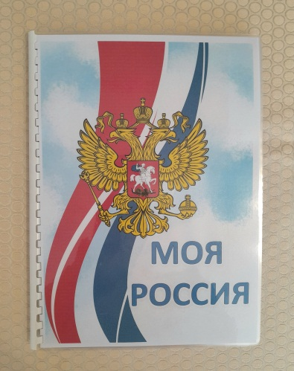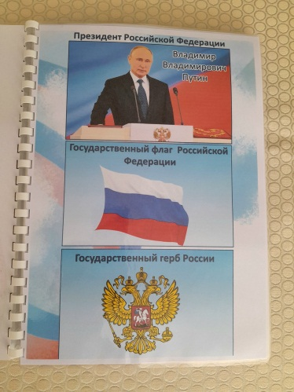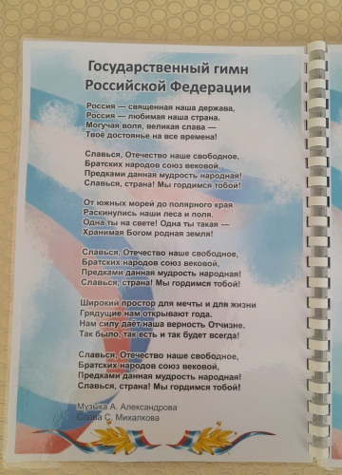
а) Портрет президента России.
Цель: формирование и закрепление знания о президенте страны.
Во время беседы и рассматривания портрета президента России, мы знакомим воспитанников с понятиями кто такой президент, кто его выбирает, и какие функции он выполняет.
б) Государственный флаг России.
Цель: Закреплять знания о цвете, последовательности цветов в Российском флаге о значении каждого из них. Формировать представления о значении Государственного флага РФ.
Рассматривая Государственный флаг России, у детей формируется элементарное представление о значении флагов и знамен; воспитывается эстетическое отношение к цветам российского флага и их символическому значению; происходит речевое развитие и обогащение словарного запаса дошкольников (знамя, стяг, полотнище и др.)
Расширяя знания детей о государственном флаге, задача педагога рассказать и объяснить детям что цвета нашего флага не случайны и связаны с народными представлениями о красоте. Педагоги знакомят детей с символическим значением цветов флага - чистота, верность, отвага, мужество, смелость. Детям объясняется, что они тоже должны соответствовать этим символам, стараться быть дружными, честными и отважными, любить своих близких и свою Родину.
в) Государственный герб России.
Цель: Познакомить с изображением Государственного герба РФ, формировать элементарные представления о происхождении и функции герба России, о символическом значении цветового сочетания и образов в нем.
Расширяя знания детей о гербе, детей знакомят с историей появления герба, с причиной появления его, с предметами, изображающимися на гербе. Рассказывается история появления орла на гербе России.
О гербах рассказывается то, что они появились очень давно. Герб является знаком отличия, эмблемой государства. Его изображение помещается на флагах, печатях, монетах, на паспорте гражданина России, на пограничных столбах, на зданиях, где работает правительство.
г) Государственный гимн России.
Цель: Познакомить с Государственным гимном России и правилами его использования, рассказать о его происхождении, назначении, содержании; определить его признаки, сходные с признаками других музыкальных произведений и отличия от них.
При прочтении, а далее и разучивании слов гимна России, у дошкольников формируется представление о гимне Родины, как - торжественной песне о красоте и величии своей страны; развивается память, умение выразительно декламировать текст, объяснять его значение; воспитывается чувство гордости, гражданской ответственности за судьбу нашей Родины. (Конспект беседы №1 см. в Приложении).
- Познавательное развитие: Карта России
Цель: Закрепить знания о России на карте, закрепить представления о месте жительства ребенка, как гражданина страны.
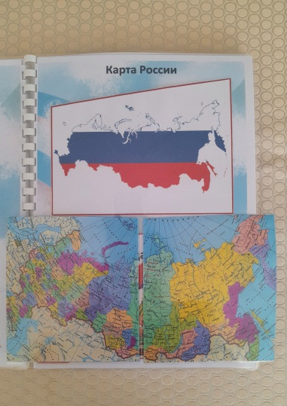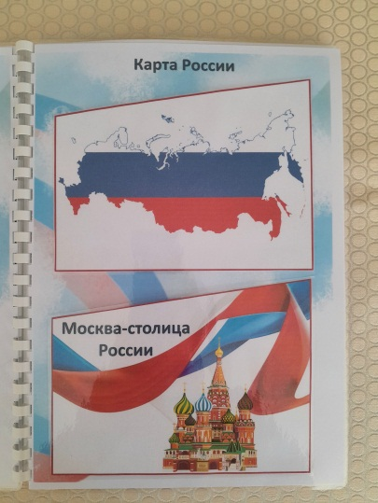
Рассматривая и изучая карту России, воспитатель расширяет представление детей о красоте, богатстве, величине их Родины, знакомит с разными городами и интересными фактами о нашей стране. В процессе беседы у детей активизируется словарный запас, повышается уровень коммуникативной компетентности.
Воспитатель: Ни одна страна в мире не имеет такой огромной территории, как Россия. Посмотрите на карту. (Воспитатель показывает детям карту России.) Вот как много места занимает территория России. Когда на одном конце нашей страны люди ложатся спать, на другом начинается утро. На одном конце нашей страны может идти снег, а на другом – припекать солнышко. Чтобы добраться с одного конца на другой на поезде надо ехать 7 дней – неделю, а на самолете лететь почти сутки.
Наша природа богата лесами. На севере нашей страны находятся тундра и тайга. В тундре очень короткое лето. Почти всегда лежит снег. Деревья низкорослые. Растут очень медленно. (Воспитатель показывает эти места на карте). А еще в нашей стране находится самое большое озеро с пресной водой – Байкал.
Далее, южнее от тундры, находится тайга. Тайга-это полоса диких труднопроходимых лесов.
В наших лесах растет много разных деревьев. Какие деревья нашей страны вам знакомы? (Ответы детей).
Но есть дерево, которое является символом России. Отгадайте, что это за дерево?(Береза). Природу нужно беречь, чтобы наша страна и вся планета стали еще красивее. И не только самим бережно относиться, но и останавливать других, если видите неправильное поведение в природе.
Россия – наша Родина, но у всех нас есть еще и малая Родина, это место где он родился и живет. Ребята, а какой город вы можете назвать своей малой Родиной? (Ответы детей). Давайте попробуем на карте России отыскать свою малую Родину. (Дети рассматривают карту и пробуют найти на ней свой родной город).

- Картотека: Москва – столица России
Цель: Закрепить представление детей о Москве - столице нашей Родины и ее достопримечательностях.
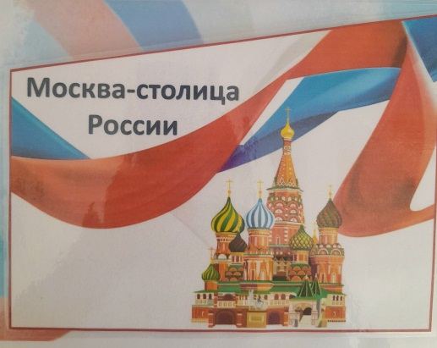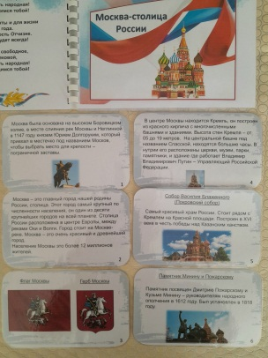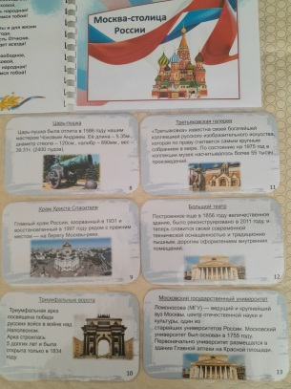
С помощью карточек из этого кармашка у детей формируется представление о Москве, как главном городе страны, закрепляются знания о достопримечательностях столицы нашей Родины. Дошкольники учатся развивать познавательно- речевую сферу, внимание, память (Конспект беседы №2 см. в Приложении).
- Картотека: Золотое кольцо России
Цель: Расширять знания детей о городах России и их достопримечательностях; учить узнавать и называть по фотографиям города «Золотого кольца России»; развивать познавательно- речевую сферу; воображение, мышление, зрительную память, восприятие; воспитывать гордость за величие и неповторимость нашей страны.
Дети рассматривают карточки вместе с воспитателем. Повторяют названия городов (Сергиев Посад, Ростов Великий, Углич, Ярославль, Кострома, Суздаль, Владимир). Затем воспитатель показывает расположение этих городов на карте России, поражающих своей многовековой историей и красотой и объясняет, откуда взялось название «Золотое кольцо России».
Воспитатель: «Золотым кольцом» называют туристический маршрут по городам России, где сохранились уникальные исторические монументы и памятники архитектуры. Каждый из этих древних городов, расположившихся вокруг Москвы, «на вес золота» — так и появился звучный термин, известный каждому россиянину.
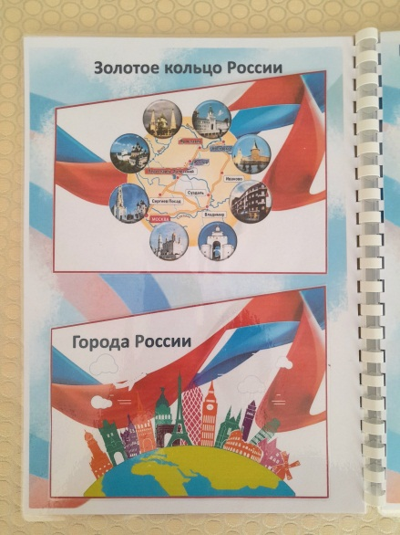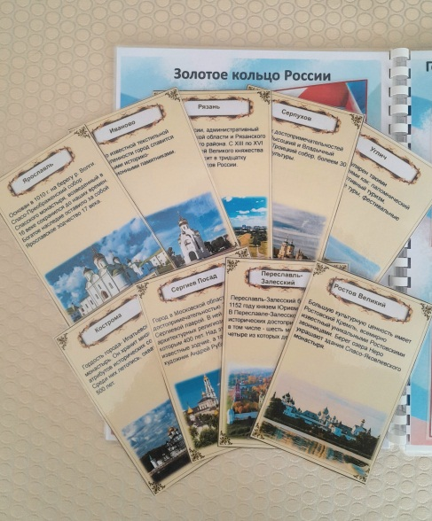

Первым кольцевой маршрут по древнерусским городам предложил московский журналист. Он опубликовал серию материалов о своем путешествии под общим названием «Золотое кольцо», и название рубрики быстро стало нарицательным.
В «Золотое кольцо» включают девять городов. На включение в маршрут претендуют и другие населенные пункты с богатой историей.
«Нулевой километр» этого маршрута символически разместили в Ярославле – на Революционной улице города даже установлен соответствующий памятный знак. Он напоминает фонарь, на котором перечислены все города «Золотого кольца» и расстояние до них. Материалом для знака стала чугунная колонна конца 19 века, найденная в Ярославле во время раскопок. Сергиев Посад обеспечил себе место в «Золотом кольце» благодаря ансамблю Троице-Сергиевой Лавры, включающему более 50 зданий и построек. На территории монастыря можно увидеть древние храмы, иконы работы Андрея Рублева, а также поклониться мощам святых и посетить могилу Бориса Годунова.
Переславль-Залесский, расположенный на берегу живописного Плещеева озера, знаменит на всю Россию благодаря своим монастырям, храмам, музеям и земляным валам 12 века, сохранившимися в почти первозданном виде.
Ростов Великий известен не только своим архитектурным ансамблем, но и уникальным музыкальным инструментом – Ростовской звонницей. Она состоит из 13 колоколов, каждый из которых имеет особый звук, а вместе они позволяют исполнять сложные музыкальные произведения.
В Ярославле, древнейшем городе на Волге, сохранилось 140 архитектурных памятников. Старейшее из городских сооружений – Спасо-Преображенский собор, возведенный в начале 16 века на фундаменте более ранней постройки.
Планировка исторической части Костромы до сих пор соответствует плану, утвержденному Екатериной Второй больше двух веков назад. В местном Ипатьевском монастыре был торжественно призван на царство Михаил Романов, живший за церковными стенами вместе с матерью. Это событие положило конец Смутному времени и стало началом новой главы в истории России.
Иваново знаменито не храмами и старинными особняками, а зданиями в стиле конструктивизма. В городе есть два поселка, где в советские годы реализовали идею «города-сада», а также 40 конструктивистских зданий, уникальных не только по своей архитектуре, но и по назначению.
Суздаль, чья история началась еще в 10 веке, часто называют «музеем под открытым небом» — настолько велика здесь концентрация памятников старины и культуры. Местный Кремль, монастыри, храмы и музей деревянного зодчества гарантировали городу звание одного из главных туристических центров России.
Один из главных символов Владимира – триумфальная арка «Золотые ворота», воздвигнутая в 12 веке. Всего в городе 239 памятников архитектуры 18-19 веков, охраняемых государством.

- Картотека: Государственные праздники России
Цель: Формирование системных знаний и представлений дошкольников о государственных праздниках России; формирование патриотического отношения к Родине.
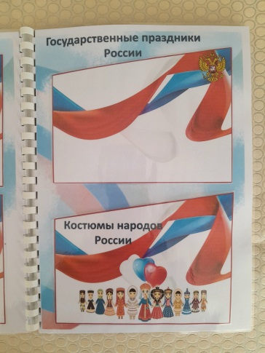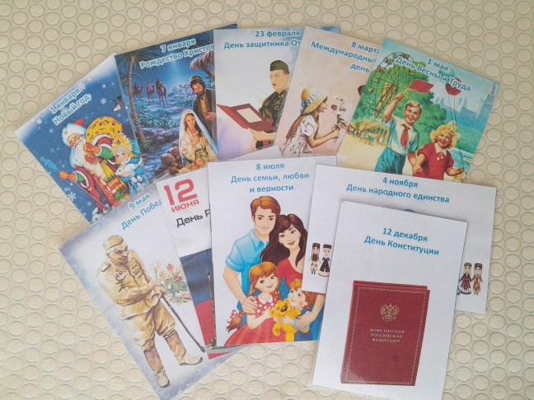
С помощью содержимого этого кармашка дошкольники расширяют и углубляют свои знания о родной стране, о государственных праздниках: «День защитника Отечества», «День Победы»; «День народного единства», «8 марта», «Новый год», «Рождество Христово», «Праздник весны и труда», «День России», «День семьи, любви и верности», «День Конституции России». (См. в Приложении конспект беседы №3).
- Картотека: Костюмы народов России
Цель: Формирование, закрепление знаний о многонациональности нашей страны; Знакомить с национальной одеждой; Прививать интерес к национальной культуре; Развитие цветового восприятия через национальные костюмы народов; Воспитание уважения к другим нациям.
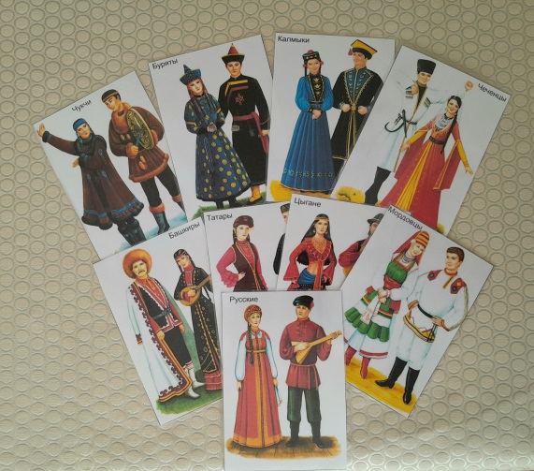
Наша страна Россия – люди в ней россияне. Но в России много народов, например: русские, чуваши, мордва, башкиры, татары, чукчи, ненцы, осетины, ингуши и так далее. Каждый народ говорит на своём языке, но знает и русский, это государственный язык России. На нём говорят на всей территории нашей страны, на нём обучают детей в школах, студентов в институтах, на нём издаются законы России. У каждого народа не только свой язык, но свои обычаи, традиции, национальная кухня, сказки, игры, танцы, одежда, жилища и многое другое.
Воспитатель, с помощью содержимого из этого кармашка, предлагает детям отправиться в путешествие и узнать много нового и интересного о разных народах России.
Воспитатель: Сегодня мы с вами познакомимся с некоторыми народами нашей страны и рассмотрим их национальные костюмы.
Первый народ, с которым мы познакомимся это русские. Русский народ – представители восточнославянского этноса, коренные жители России. Посмотрите на русский национальный костюм. Как одеты женщина и мужчина?( Рассматривание картинки.)
Ответы детей: (нарядный сарафан, рубашка, кокошник у женщины; кафтан, шапка, штаны у мужчины.)
А вот на Крайнем Севере живет другой народ, отважные, трудолюбивые люди – чукчи. Чукчи привыкли жить стойбищами, которые снимаются и обновляются, как только закончился олений корм. Летом они спускаются поближе к морю. Чукчи возводят большой многоугольный шатер – яранга, который накрывают оленьими шкурами. Для того чтобы это сооружения выдержало сильные порывы ветра, люди подпирают весь шалаш камнями. У задней стенки этого шатра устанавливается маленькое сооружение, в котором люди принимают пищу, отдыхают и спят. Основной и ежедневной пищей чукчей является мясо, причем как в готовом, так и в сыром виде.
Давайте рассмотрим их одежду, отличается ли она от одежды русских?
Ответы детей: (Да. Одежда чукчей очень тёплая.)
Как вы считаете, почему?
Ответы детей: (На Севере очень холодно.)
Чукчи одеты в меховые штаны, меховую рубашку с капюшоном, которая называется кухлянка. Национальная одежда чукчей украшена мехом и вышивкой.
Еще один народ, с которым мы познакомимся, называется – мордва. Мордва — финно-угорский народ, проживающий в Республике Мордовия. Народ успешно занимается земледелием, пчеловодством, рыболовством, охотой, сбором диких ягод и трав. С давних времен люди играют на волынке, флейте, кларнете, трещотке и ксилофоне. Мордовский народ отличается радушием и хлебосольством.
Традиционная кухня мордовского народа имеет сходство с русской. Популярными блюдами являются различные каши, щи, вареное мясо, жареная печень, квашеная капуста, квас, простокваша, напитки из меда, ячменя.
Большое внимание уделяется воспитанию у детей трудолюбия, уважения к старшим, приучению к труду и прививанию древних семейных традиций.
А посмотрите, какой красивый мордовский национальный костюм. Обязательный атрибут мордовского женского костюма – красивый пояс – пулай.
Следующий народ, который мы рассмотрим, называется татары. Татары – тюркский народ, проживающий на территории центральной части европейской России, а также в Поволжье, на Урале, в Сибири, на Дальнем Востоке, на территории Крыма. Кожа у них смуглая, волосы жесткие, черные, глаза темные. Они невысокого роста.
Главой семьи является отец, его просьбы и указания должны выполняться беспрекословно, мать на особом почетном месте. Татарских детей с ранних лет учат уважать старших, не причинять боли младшим и всегда помогать обездоленным. Татары очень гостеприимны, даже если человек враг семьи, но он пришел в дом как гость, ему ни в чем не откажут, накормят, напоят и предложат ночлег.
Татарский костюм создавался в течение столетий. Основу татарского костюма составляла рубаха. Она была очень свободной, длиной до колен, с длинными широкими рукавами и никогда не подпоясывалась. Женская рубаха отличалась от мужской только длиной – она доходила почти до щиколоток. Мужские штаны шились обычно из полосатой ткани, женщины носили однотонные. Женская верхняя одежда отличалась от мужских лишь декоративных деталей. При пошиве женской одежды использовали отделку мехом, вышивкой. В комплекс костюма входили также камзол –казакин. Камзолы шили длинными до колен или короткими до бедер, с рукавами и без, с высоким воротом или с глубоким вырезом на груди. Главным элементом национального костюма являлся головной убор. Традиционный головной убор мужчин - татарская тюбетейка. Калфак — древний женский татарский головной убор. Изготовлялся из дорогой ткани – бархата, парчи, богато украшался вышивкой золотыми и серебряными нитями, бисером. Калфак неотъемлемая часть классического национального татарского костюма. На ногах и женщины и мужчины носили ичиги - сапоги, сшитые из мягкой кожи. Ичиги украшались кожаной мозаикой.
Национальный женский костюм в Бурятии зависел от возраста и положения в обществе. Так, девочки носили длинные тэрлиги (халаты без плечевого шва, с матерчатыми кушаками. В 14—15 лет платье становилось отрезным по талии с декоративным поясом. У замужних женщин в костюме появлялись пышные буфы рукава и меховая оторочка. Богатые бурятки предпочитали одежду из сукна или атласа, отделывали ее соболями или бобрами, тогда как бедняки довольствовались выделанной овчиной.
Национальный костюм башкир был обычно многослойный: нижняя одежда несколькими слоями покрывалась верхней: два, три и больше толстых халата и, наконец, расшитый елян - разновидность длиннополого пальто из сукна, кожи, войлока, меха, овчины. Чем больше одежды - тем богаче выглядел человек в глазах своих соседей. И это совсем не зависело от погоды, одевались по сезону. Для шитья нижней одежды использовали самодельный холст из конопли или крапивы, обычно богато вышитый. Обувь была чаще всего кожаная.
Еще один национальный костюм народов России, который мы рассмотрим, это дагестанский — он является одним из самых ярких и характерных в северокавказской культуре. Он создавался под влиянием двух факторов: мусульманской традиции и горного климата. Элементы дагестанского костюма довольно часто претерпевали многочисленные изменения, однако основа оставалась неизменной.
Для мужчин классический комплект — это белая рубаха, черные брюки и черкеска (кафтан), как правило, красного цвета. Завершали костюм тонкий пояс, на который крепилось оружие, сапоги, а также головной убор — меховая папаха. Дагестанские женщины одевались строго по мусульманской традиции — в платье, полностью закрывающее тело, и платок. Такая одежда чаще всего изготавливалась из шелка и отличается разнообразием оттенков.
В конце занятия можно предложить детям назвать наименование народа по изображению на карточке и попробовать описать по памяти или рассказать о наиболее запомнившемся национальном костюме народов России.

- Наглядно-познавательное развитие: Достопримечательности России
Цель: Познакомить детей с достопримечательностями (памятники, архитектурные здания) России, формировать и закреплять знания о достопримечательностях.
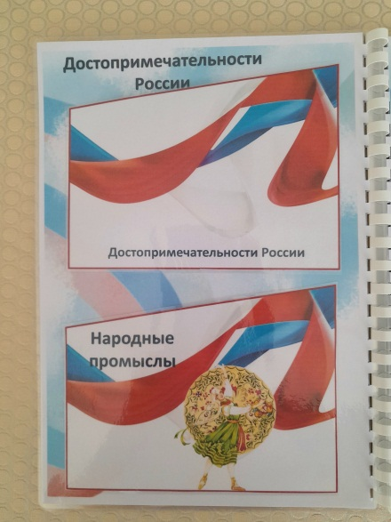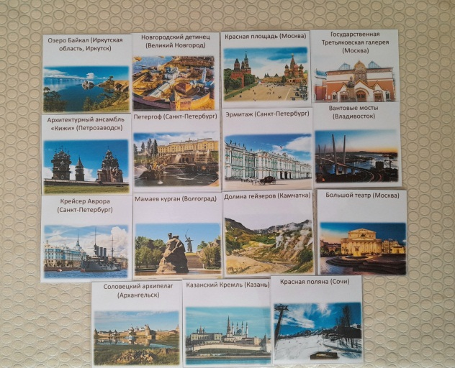
В данном кармашке дети найдут множество карточек с изображениями и информацией о самых значимых, интересных и знаменитых достопримечательностях нашей страны.
Россия — это самое большое государство. Неудивительно, что в этой стране много достопримечательностей, которые привлекают туристов. В России есть достопримечательности, которые создала сама природа. Один из интересных природных объектов России — самое глубокое озеро в мире Байкал. Этот древний водоём находится в горах Сибири. В нём содержится почти 20% мировых запасов пресной воды. Байкал привлекает туристов своим растительным и животным миром. Люди приезжают сюда, чтобы полюбоваться природой.
На Камчатке находится Долина гейзеров. Это место удивительно тем, что из-под земли выходят столбы горячего пара. Располагается Долина гейзеров в каньоне реки Гейзерной. В 2007 году из-за оползня — смещения масс горных пород — гейзеры перестали действовать. В 2013 году другим оползнем плотина была разрушена, и источники забили вновь.
На северо-западе России располагается Карелия — удивительной красоты место с лесами и огромным количеством рек и озёр. Тут находятся крупные озёра: Ладожское и Онежское.
Природа Алтая сочетает леса, степи, горы, реки. На его территории находятся заповедники. Тут произрастают растения, которые встречаются только на этой территории. Люди поднимаются в Алтайские горы и отдыхают в палатках, сплавляются по рекам.
К природным достопримечательностям можно отнести и высочайшую в России гору — Эльбрус. Эта гора находится на Кавказе. Туристы сюда приезжают покататься на лыжах и заняться альпинизмом. Люди наслаждаются прогулками и любуются ущельями.
В Республике Коми можно увидеть памятник Маньпупунёр. Ещё его называют Столбами выветривания. Всего таких столбов семь. Про это чудо, созданное природой, рассказывают разные мифы. Предполагается, что на самом деле столбы появились под влиянием ветра, дождя, снега, мороза, которые обтачивали горы. Столбы выветривания расположены далеко от населённых пунктов, поэтому добраться до них достаточно сложно.
Россия славится не только теми достопримечательностями, которая сотворила природа, но и теми, которые создал человек.
Одна из самых главных достопримечательностей России — Московский Кремль — замечательный архитектурный ансамбль. Кремль находится в самом центре столицы. Он обнесён кирпичной стеной с 20 башнями. На Спасской башне находятся знаменитые часы-куранты, бой которых знаком каждому жителю страны.
Недалеко от Московского Кремля стоит Собор Василия Блаженного. Ещё его называют Собором Покрова Пресвятой Богородицы. Это архитектурное сооружение примечательно своей цветовой гаммой. Собор был построен по приказу Ивана Грозного, а само строительство велось с 1555 по 1561 год.
В центре Москвы также расположен Большой театр, основанный в 1776 году. Это один из старейших музыкальных театров России. Снаружи можно любоваться архитектурой здания, а внутри зрители наслаждаются просмотром разных постановок.
Храм Христа Спасителя — это большой православный храм, расположенный в Москве. Его построили в XIX веке, однако менее чем через 100 лет храм был взорван. Какое-то время на его месте располагался открытый бассейн. Восстановили Храм Христа Спасителя лишь в 2000 году.
В Москве также есть Третьяковская галерея — московский художественный музей, основанный в 1856 году купцом Павлом Третьяковым. Она удивляет своим размером и количеством экспонатов — шедевров живописи и скульптуры.
Исаакиевский собор — это один из крупнейших храмов Санкт-Петербурга. Этот собор поражает своей красотой. Его стены украшены белым, зелёным, жёлтым мрамором, яшмой и порфирой.
Эрмитаж (Зимний дворец) — один из крупнейших художественных музеев. Тут можно увидеть мировые шедевры искусства, а также насладиться красотой множества залов. Основан Эрмитаж в 1764 году. Изначально там хранилась коллекция картин Екатерины II.
В Санкт-Петербурге можно увидеть Памятник Петру I, который ещё называют Медным всадником. Памятник воздвигли во времена правления Екатерины II. Его открытие состоялось в 1782 году.
Кроме того, в культурной столице России туристы часто посещают Кунсткамеру — первый в России музей, который открылся в 1714 году. Он был основан на базе личных коллекций Петра I.
Петергоф — это дворцово-парковый комплекс, находящийся недалеко от Санкт-Петербурга. Его создал Пётр I. Там можно погулять по паркам, посмотреть на фонтаны и полюбоваться дворцами.
Республика Карелия славится не только своей природой. На Онежском острове располагается остров Кижи. Там находится деревянный архитектурный комплекс Кижского погоста.
В Волгограде в честь защитников города во время Великой Отечественной войны возведён мемориальный комплекс Мамаев курган. В годы Сталинградской битвы тут развернулись наиболее ожесточённые бои.
Главная мечеть Татарстана — Кул-Шариф. Она построена сравнительно недавно, но уже пользуется большой популярностью у туристов.

- Картотека: Народные промыслы
Цель: Формирование у детей эмоциональной отзывчивости и интереса к образцам русского народного декоративно – прикладного искусства; учить выделять характерные особенности изделий различных народных промыслов; осваивать характерные элементы, колорит, композицию.
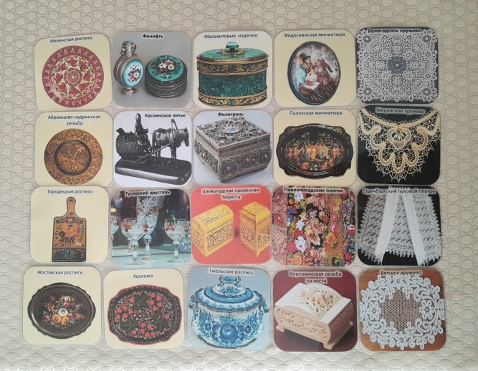

Рассматривая содержимое этого кармашка, воспитатель знакомит детей с особенностями народных промыслов России, рассказывает историю их возникновения, учит замечать особенности и отличительные черты каждого из них.
Обычно картотеку с изображениями народных промыслов мы с ребятами используем в занятиях по рисованию (например, изучение техники рисования элементов хохломской росписи) или как дидактические игры «Назови правильно» и «Что лишнее?». В ходе этих игр ребята закрепляют правильное название того или иного народного промысла, запоминают их характерные особенности.
- Стихотворения о Родине
Цель: Воспитание патриотических чувств подрастающего поколения, воспитание любви и бережного отношения к Родине и близким людям.
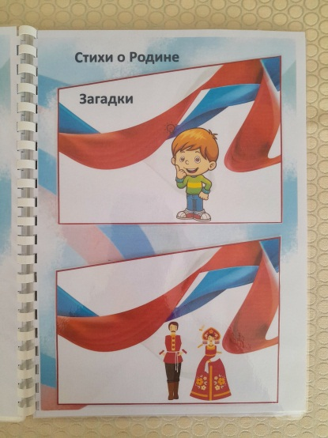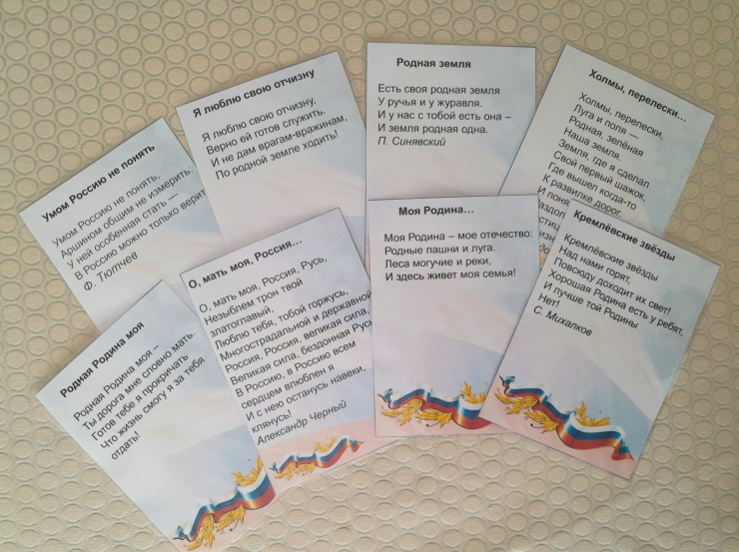
Воспитатель читает детям стихи о России, беседует по их содержанию. Просит детей рассказать, как они понимают то или иное выражение, встречающиеся в стихотворении. По выбору детей, воспитатель вместе с ними разучивает понравившееся стихотворение.
- Загадки
Цель: Закрепить знания детей о нашей стране, формировать понятие родины, где человек родился, и страны, где он живёт; учить отвечать на вопросы в зависимости от содержания, используя точный, выразительный словарь.
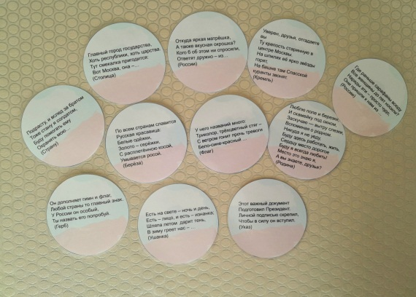
Воспитатель беседует с детьми на предложенную тему загадки, потом загадывает загадку. Дети слушают, размышляют. Воспитатель помогает, если нужно, наталкивает наводящими вопросами на ответ. Дети отгадывают загадку.
- Дидактическая игра «Собери картинку»
Цель: Развивать умение располагать в правильной последовательности картинки, развивать внимание, усидчивость, мышление, память, мелкую моторику.
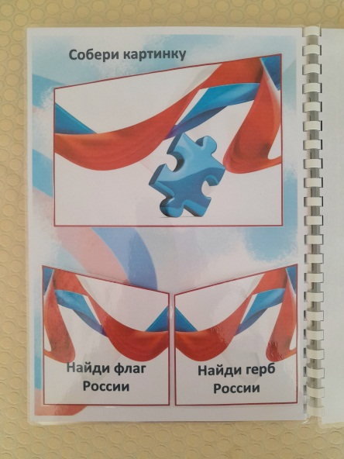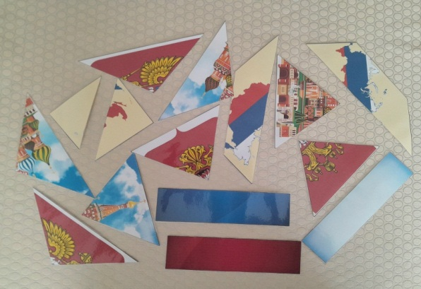
Воспитатель показывает детям иллюстрации Государственного флага и герба России, карту России и одно из главных достопримечательностей нашей страны – храм Василия Блаженного, расположенный в нашей столице. Потом убирает изображения и предлагает детям из различных цветовых полос, лежащих перед ними, собрать ту или иную картинку. После того, как дети выполнят задание, воспитатель просит их рассказать о том, что изображено на этих картинках.
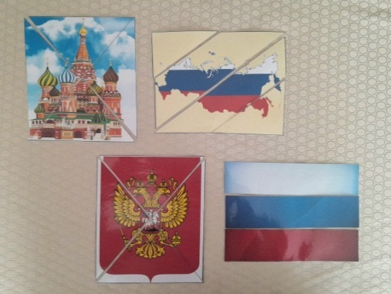

- Дидактическая игра «Найди флаг России»
Цель: Познакомить детей с символикой родной страны, учить выделять флаг России из числа флагов других стран.
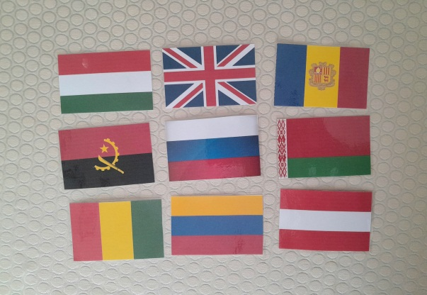
Воспитатель раскладывает на столе карточки с изображениями флагов разных стран и дает детям задание найти Российский флаг, рассказать о нем. Также предлагает найти и рассказать об отличительных особенностях нашего флага от других.
- Дидактическая игра «Найди герб России»
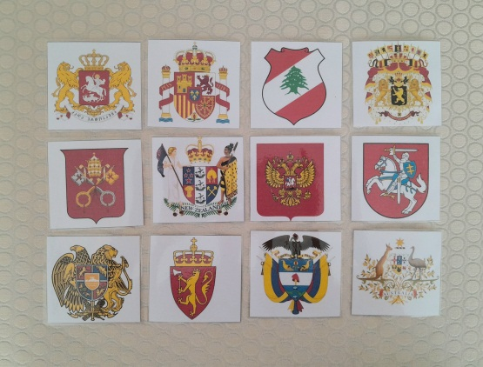
Данная дидактическая игра проводится аналогично с игрой про флаги.
Весь раздаточный материал, хранится в лэпбуке, карточки имеют небольшой формат, дети могут подержать их в руках, внимательно рассматривать, передавать друг другу.
Удобство лэпбука в том, что задания в нём можно дополнять, заменять, варьировать.
Заключение

Преимущество данного вида пособий заключается в том, что его можно посвятить совершенно любой тематике. Вы можете собрать в одной папке краткий конспект о животном и растительном мире леса или луга, или же посвятить такой наглядный конспект конкретной профессии. Еще можно сделать лэпбук по сказкам для дошкольников, про какое-то конкретное животное или предмет. Возможности обучающих папок практически безграничны.
Создание лэпбука является одним из видов совместной деятельности взрослого и детей. Чем привлекательна данная форма работы?
Во-первых, лэпбук помогает организовать информацию по интересующей теме, лучше понять и запомнить материал.
Во-вторых, это отличный способ для повторения пройденного материала. В любое удобное время ребенок просто открывает лэпбук и с радостью повторяет пройденное.
В-третьих, можно выбрать задания под силу каждому (для малышей – кармашки с карточками или фигурками животных, например, а старшим детям – задания, подразумевающие умение писать и т. д.)
В- четвертых, работа с лэпбуком отвечает основным тезисам организации партнерской деятельности взрослого с детьми - включенность воспитателя в деятельность наравне с детьми; добровольное присоединение дошкольников к деятельности; свободное общение и перемещение детей во время деятельности; открытый временной конец деятельности (каждый работает в своем темпе).
В-пятых, лэпбук отвечает требованиям ФГОС ДО к предметно-развивающей среде: информативен; способствует развитию творчества, воображения, пригоден к использованию одновременно группой детей (в том числе с участием взрослого как играющего партнера); обладает дидактическими свойствами; является средством художественно-эстетического развития ребенка, приобщает его к миру искусства; вариативной (есть несколько вариантов использования каждой его части); его структура и содержание доступно детям дошкольного возраста; обеспечивает игровую, познавательную, исследовательскую и творческую активность воспитанников.
Для ребенка лэпбук — это игрушка, в которой собрано много интерактивных вещей: различных скрытых интересных элементов (дидактических игр, загадок, стихотворений, раскрасок, картинок, фотографий), которые раскрывают себя при взаимодействии. Получается эффект киндер-сюрприза, который чрезвычайно нравится детям.
Для педагогов дошкольного образования тематическая папка - современный способ организации познавательной деятельности дошкольников.
Использование данной формы работы не требует больших материальных затрат, специального обучения и курсовой подготовки педагогов. Эта форма совместной деятельности взрослого с детьми может использоваться воспитателями всех видов дошкольных учреждений независимо от реализуемых программ и контингента воспитанников, доступна для родителей и способна решить одну из важнейших задач дошкольного образования – приобщение дошкольников к этнокультурным ценностям, традициям семьи, общества и государства.

Список использованной литературы
1. Алешина Н.В. «Знакомство дошкольников с родным городом и страной» (патриотическое воспитание). Конспекты занятий, М.: Перспектива, 2011.
2. Вахрушев А.А., Акимова Ю.А., Кочемасова Е.Е. «Здравствуй, мир!» Методические рекомендации для воспитателей. - М.: Баласс, 2016.
3. Занятия по патриотическому воспитанию в детском саду. - М.: Сфера, 2010.
Интернет-ресурсы:

1 .Котятова Н.И., «Наша Родина Россия», энциклопедия в картинках для детей- www.shutterstock.com
2. Мартынова Н.Т., “Лэпбук как вид совместной деятельности взрослого и детей”, https://infourok.ru/proekt-lepbuk-prednaznachen-dlya-sovmestnoy-deyatelnosti-vospitatelya-sdetmi-512880.html
3. Пестова Э.Г. Лэпбук. [Электронный ресурс]. Режим доступа: http://nsportal.ru/detskiy-sad/materialy-dlya-roditeley/2016/01/06/lepbuk

Приложение
№1. Конспект беседы на тему «Моя Родина - Россия»
Цели:
- Познакомить детей с главными символами нашей страны (флаг, герб, гимн).
- Рассказать о государственной символике Российской Федерации, ее происхождении.
- Прививать любовь к Родине.
Задачи:
Обучающие:
- Помочь детям приобрести четкие представления о государственных символах России, обобщить понятие «Родина».
- Закрепить знания детей о флаге РФ, значением цветов, изображённых на флаге; государственном гербе и его значении.
- Закрепить знания детей о России.
Развивающие:
- Развивать чувства любви и гордости к нашей Родине.
- Развивать память, творческое воображение.
Воспитывающие:
- Воспитывать у дошкольников уважение к могуществу Российской Федерации, любовь к Родине, чувство гордости за свою страну.
- воспитывать у детей положительного отношения к своей стране, ответственности за родную природу, бережное отношение к ней.

У нашей страны, как и у каждого из нас, есть День рождения. 12 июня наша страна отмечает праздник - День России!
Правда, праздник этот появился совсем недавно. Раньше наша страна входила в состав великого Советского Союза, который объединял вместе 15 республик. Но потом каждая республика решила жить самостоятельно, и на месте Советского Союза образовались новые независимые государства. Документ о независимости России называется Декларацией, она была подписана 12 июня 1990 года. С 1992 года этот день стал государственным праздником в нашей стране, а с 2002 года 12 июня стал называется Днём России.
Ребята, а кто может сказать, что такое Родина? Родина - это место, где человек родился. Как называется наша Родина, наша страна? А как называются люди, живущие в нашей стране?
Посмотрите на карту России (воспитатель показывает слайд из кармашка №2 с картой России). Вот какая большая территория у нашей страны. Россия - самая большая страна в мире. Она расположена сразу на двух материках – в Европе и в Азии. Больше ни одно государство в мире не имеет такой большой территории и такой длинной границы.
Очень красива и богата и многогранна наша страна. В ней живет очень много народностей и у каждого из них есть свои культура, традиции, музыка, песни, обычаи и обряды. Но всех их объединяет любовь к одной большой стране – России!
Самый главный город нашей страны называется Москва, это столица России.
Государственными символами в любой стране являются флаг, герб и гимн. Они закреплены в основном законе нашей страны – Конституции.
Государственный Флаг России — символ единения и согласия, национальной принадлежности и культуры. Скажите, ребята, а вы знаете, как выглядит флаг нашей страны? (Ответы детей).
Правильно, флаг Российской Федерации - это полотнище прямоугольной формы, состоящее из трех полос трех цветов: верхней – белого, средней – синего и нижней – красного.
Эти цвета имеют вот какое значение:
Белый - мир, чистоту. Синий - небо над землей. Красный - символизирует храбрость, мужество, красоту.
Гимн – это торжественная песня и мелодия, которая исполняется в особых случаях: во время национальных праздников, подъема государственного флага, торжественных собраний, во время проведения спортивных соревнований. При исполнении гимна любой страны, люди, слушающие его, встают, мужчины снимают головные уборы. Так проявляется уважение к стране. (Воспитатель включает Гимн России, прослушивают 1 куплет и припев).
Герб у нашей страны вот такой (показ слайда с изображением герба РФ).
- Что вы видите на нем? Птица - это орел с двумя головами, что означает, что мы независимое государство.
В центре герба - всадник Георгий Победоносец. Он сидит на белом коне, с копьем в руках. Этим копьем он убивает змея. Вся эта картина символизирует победу добра над злом.
Герб является эмблемой государства ,знаком отличия. Его изображение помещается на флагах, печатях, монетах, на паспорте и важных документах каждого гражданина России.
Президент — самый главный человек в нашей стране. Быть президентом — очень трудная, ответственная работа, он решает много важных вопросов.
Мы гордимся нашей великой Родиной, но у всех людей есть и своя малая Родина. Это то место, где родился и вырос человек, где живут его друзья, где он ходит в детский сад, гуляет с друзьями во дворе. Родной город или село – это наша малая Родина.
Итог занятия:
Воспитатель: Сегодня мы познакомились с государственными символами нашей страны.
Какие государственные символы России вы можете назвать?
Где и когда можно увидеть наш флаг?
Какого цвета полосы на флаге России?
Что изображено на гербе?
Что такое гимн?
Как его надо слушать?
Когда отмечается День России?
Молодцы ребята.
№2. Конспект беседы на тему «Москва – столица России»
Воспитатель: У каждого человека есть Родина, то место, где он родился и живет. И каждый человек любит свою Родину. Воспитатель предлагает детям познакомиться с картой России.
Воспитатель: Это карта нашей страны. В мире есть много стран и все они разные. Какие вы знаете страны? Воспитатель не дает готового ответа, дает детям самостоятельно подумать. Если дети не ответили, называет страны сам.
Воспитатель: Наша страна самая большая. Как она называется?
( Ответы детей: Россия). Как можно назвать людей, живущих в России? (Ответы детей: россияне). Да, мы россияне. Ребята, скажите, а какие люди живут в нашей стране? (Ответы детей: добрые, хорошие, маленькие, большие, красивые …). Наша страна объединяет многих людей. Приезжая к нам, они говорят на одном языке, отмечают общие праздники, и если понадобится, то защищают нашу Родину. В нашей стране есть много городов. Какие города вы знаете? (Ответы детей). А какой главный город в России? (Ответы детей: Москва). Правильно, Москва – это самый главный город нашей Родины. Главный город страны, называют Столицей. Столица России – Москва. Она является самым большим городом в стране. В Москве находится правительство, главное телевидение и радио, главные банки, главные памятники страны, самый большой цирк, много театров и музеев. Воспитатель включает детям видео презентацию с демонстрацией слайдов с достопримечательностями Москвы.
Воспитатель во время демонстрации слайдов, читает стихотворение: Чудесный город есть на свете!
И всем столицам он глава!
Для нас, он лучший на планете
Любимый город наш – Москва.
После просмотра презентации воспитатель показывает детям карточки с достопримечательностями Москвы из кармашка №3.
Москва очень красивый город. Её дома, дворцы, памятники строили самые лучшие архитекторы. Её соборы расписывали самые лучшие художники. В музеях и галереях Москвы хранятся сокровища русских мастеров. Народ издавна пел о Москве песни, рассказывал сказки, пословицы и поговорки. Москву называли: «Дорогая столица», «Золотая Москва», «Матушка Москва», «Сердце нашей Родины». Со всех стран мира съезжаются в Москву туристы, чтобы полюбоваться красивым городом. В Москве много улиц и площадей. Главная площадь города называется Красная площадь. В старину слово «красное» значило красивое, главное. Ребята, кто из вас был на Красной площади? Что вы там, видели? (Ответы детей: много больших башен, большие часы – куранты, красивое красное здание, людей, которые говорили на другом языке, стены из красного камня и т. д.).
У каждой страны есть свой флаг, герб, гимн. Посмотрите, на флаг России (Показывает флаг). Из каких цветов состоит флаг нашей страны? (Ответы детей: белый, синий, красный). Белый цвет – цвет мира. Он говорит о том, что наша страна миролюбивая, она ни на кого не нападает. Синий цвет – это вера, верность, народ любит свою страну, защищает ее, верен ей. Красный цвет – цвет силы, мужества, героизма.
Дидактическая игра «Собери картинку» (кармашек №12)
Воспитатель: Отличительным знаком страны является гимн – это торжественная песня, в которой народ славит свою страну. Герб также относится к отличительным знакам государства.
У России величавой на гербе орёл двуглавый,
Чтоб на запад, на восток Он смотреть бы сразу мог.
Воспитатель с детьми рассматривают изображения герба. Слова воспитатель сопровождает показом. Воспитатель: Золотой двуглавый орёл, на фоне красного щита, означает силу и непобедимость нашей страны. У орла две головы, это означает, что наше государство большое и единое. В нем живут люди разных национальностей. Над головами орла – короны. Это означает, что Россия живет по своим Законам. Орёл держит скипетр – символ власти и державу – золотой шар, знак могущества, единства. На груди орла изображение всадника – это Святой Георгий Победоносец. Он на серебряном коне, с копьем в руке побеждает черного дракона. Черный дракон – это символ зла. Герб России символизирует красоту и справедливость, победу над злом. Существует легенда о том, что давным-давно на нашу страну напал змей, который хотел уничтожить всех жителей Руси. Тогда на помощь пришёл русский воин Георгий Победоносец. Он сразился со змеем и победил его. И вот на гербе Москвы изображен Георгий Победоносец поражающий змея копьем. Черный змей – это символ зла. Верный конь топчет дракона копытами. Герб Москвы, также как и герб России, символизирует победу добра над злом.
Физкультурная минутка «Богатыри»
Богатырь – вот он каков: (показывают «силача» кулачки к плечам)
Он силён, он здоров, Он из лука стрелял, (имитируют движения, «натягивая» тетиву лука)
Метко палицу бросал, (бросают правой и левой рукой)
На границе стоял, (поза солдатика)
Зорко – зорко наблюдал, («смотрят в бинокль»)
Подрастем, мы и, смотри, (поднимаем руки высоко вверх)
Станем, как богатыри! (показывают «силача», кулачки к плечам) Воспитатель: Ребята, я вам загадаю загадку, а вы внимательно ее послушайте и отгадайте.
Город самый главный, Самый дорогой,
Город нашей славы, Вечно молодой,
С городом этим трудно сравниться
Главный в стране он, это … (ответы детей: Москва - столица)
Игра «Закончи предложение»
Воспитатель: Я буду произносить предложения, а вы закончите его словом Москва. Столица нашей Родины называется … (Москва). Нет города в России главнее матушки … (Москвы). Мы сегодня гуляли по … (Москве). Я люблю мою красавицу … (Москву). Все люди гордятся красавицей … (Москвой). Мы сегодня говорили о … (Москве). Сегодня мы с вами говорили о нашей Родине – России, и о столице нашей Родины – Москве. О том, что в Москве много достопримечательностей. Какие из них вам запомнились? (Ответы детей)
№3. Конспект занятия на тему «Государственные праздники России»
Цель: познакомить с государственными праздниками, отмечаемыми в нашей стране; с историей их возникновения.
Задачи:
- Рассказать школьникам о значении праздников с целью формирования у них гражданственности и патриотизма;
- Развивать кругозор, мышление, речь, словарный запас школьника.
Ход мероприятия
- Организационный момент.
- Основная часть.
Воспитатель:
Мы любимых праздников с нетерпеньем ждём.
Нам приносят праздники радость в каждый дом.
С песни начинается праздничный денёк,
В сердце зажигается тёплый огонёк.
Жалко, что кончаются праздничные дни,
Но не забываются никогда они.
Вы любите праздники? Какие праздники вы знаете? (ответы детей). Праздники бывают семейные, церковные и государственные, которые празднует вся страна. Сегодня я предлагаю вам перелистать календарь и вспомнить эти праздники. Открываем календарь, начинается январь. Какой праздник в январе? (ответы детей).
Воспитатель: Ребята, а всегда ли новый год праздновали 1 января? Начало празднования нового года следует искать в глубокой древности. Так у древних народов новый год обыкновенно совпадал с началом возрождения природы и в основном был приурочен к марту месяцу.
Предположительно, первоначально на Руси Новый год отмечался в день весеннего равноденствия 22 марта. Масленицу и Новый год отмечали в один день. Зиму прогнали - значит, наступил новый год.
Вместе с христианством на Руси (988 г. - Крещение Руси) появилось новое летоисчисление - от сотворения мира, так и новый европейский календарь - Юлианский, с закрепленным названием месяцев. Началом нового года стало считаться 1 марта.
По одной версии в конце 15 века, а по другой в 1348 году православная церковь перенесла начало года на 1 сентября. Реформа системы календаря проводилась на Руси без учета трудовой жизни народа, без установления связи с сельскохозяйственными работами. В ветхозаветной церкви месяц сентябрь праздновался ежегодно, в ознаменование покоя от всех житейских забот.
Таким образом, новый год стали вести с первого сентября. В 1699 году Петр I издал указ, согласно которому началом года стали считать 1 января. Это было сделано по примеру всех христианских народов, живших не по юлианскому, а по григорианскому календарю. Пётр 1 издал указ об украшении домов еловыми или можжевеловыми ветками. С 1 января 1700 года народные новогодние забавы и веселья получили свое признание, а празднование Нового года стало носить светский (не церковный) характер. В знак всенародного праздника палили из пушек, а вечером, в темном небе вспыхивали разноцветные невиданные прежде огни фейерверка. Люди веселились, пели, танцевали, поздравляли друг друга и дарили новогодние подарки.
Воспитатель: Перевернём календарь - месяц февраль.
Дуют ветры в феврале.
Воют в трубах громко,
Змейкой мчится по земле
Лёгкая позёмка.
Над кремлёвскою стеной –
Самолётов звенья.
Слава армии родной
В день её рожденья!
В 1918 году впервые советские войска одержали победу под Нарвой и Псковом. Праздник имел другое название: День советской армии и военно-морского флота. С 1992г. он стал называться Днём защитника Отечества.
Воспитатель: На календаре - март.
В марте есть такой денёк
С цифрой, словно кренделёк.
Кто из вас, ребята, знает
Цифра что обозначает?
Дети хором скажут нам:
«Это праздник наших мам!» (хором)
В давние времена женщины не имели никаких прав. В 1910году Клара Цеткин выступила в защиту женщин и с тех пор женщины имеют равные с мужчинами права. А 8 марта мы празднуем Международный женский день.
Воспитатель:
Следующий месяц – апрель.
В космической ракете с названием «Восток»
Он первым на планете подняться к звёздам смог.
Поёт об этом песни весенняя капель:
Навеки будут вместе Гагарин и апрель.
Что это за праздник?
Воспитатель: На календаре Июнь. 12 июня День России, или же День принятия Декларации о государственном суверенитете России, как именовался этот праздник до 2002 года, — это один из самых «молодых» государственных праздников в стране.
12 июня 2001 года, выступая в Кремле на торжественном приеме по случаю Дня принятия Декларации о государственном суверенитете России, Президент РФ В.В. Путин сказал, что «С этого документа начался отсчет нашей новой истории. Истории демократического государства, основанного на гражданских свободах и верховенстве закона. А его главный смысл — это успех, достаток и благополучие граждан».
В 1994 году первый Президент России Борис Ельцин своим Указом придает 12 июня государственное значение — День принятия декларации о государственном суверенитете России.
Воспитатель: На нашем праздничном календаре сентябрь.
Быстро лето пролетело,
Наступил учебный год,
Но и осень нам немало
Дней хороших принесёт.
Воспитатель: 4 Ноября – День народного единства. Праздник 4 ноября многие воспринимают как новый праздник. Отмечаем его с 2005 г. Самое главное, что это не вновь придуманный праздник, а восстановленный праздник. У него очень древняя история. Перенесемся на 400 лет назад, в начало 17 века.
Тогда на Руси началось страшное время, которое называлось Смутой. Не было царя, не соблюдались законы. Этим воспользовались враги (поляки), захотели захватить нашу страну, сделать ее частью своего государства. Весь народ во главе с К. Мининым и Д. Пожарским поднялся на защиту Родины.
Воспитатель: Каждый из нас от рождения и до конца своей жизни несет в своем сердце любовь к матери. Мама для любого из нас – это святыня, хранительница семейного очага. Именно поэтому во всех уголках мира принято отмечать День матери. День матери отмечают с 1998 года по указу первого президента России Б.Н. Ельцина в последнее воскресенье ноября. В этот день принято поздравлять своих мам.
Воспитатель: Подумайте, что такое законы? (это правила, которые устанавливает государство). Для чего они издаются? (их должны выполнять все граждане нашей страны, независимо от того, какому народу они принадлежат). Законы бывают разные, но главный (основной) закон нашей страны - Конституция. Ныне действующая Конституция была принята 12 декабря 1993 года. С тех пор этот день является государственным праздником нашей страны. За это время в нее не внеслась ни одна поправка, а это более 20 лет.
Живу в России, россиянин – я!
Я это сознаю, горжусь я этим!
Россия – это Родина моя!
Она милее мне всех стран на свете!
В России небо голубее, зеленей трава,
Здесь солнышко теплее греет!
У человека Родина всегда одна.
Поэтому и дорожим мы ею!
3. Итог занятия. Рефлексия.
Воспитатель: Мы перелистали календарь, вспомнили все главные праздники.
- Что вам особенно запомнилось?
- О каком празднике вы услышали впервые?
- Какой ваш любимый праздник и как вы празднуете его дома со своей семьей?

№4. Сценарий квеста ко Дню России «В поисках символов России»
Цель: Воспитание чувства патриотизма и любви к своей Родине.
Задачи:
- создавать условия для расширения знаний о символах России (флаг, герб, гимн, о празднике День России);
- способствовать созданию радостного, праздничного настроения, приобщению к всенародным праздникам;
- формировать чувство любви и гордости к Родине.
Предварительная работа:
На участке д\с оформляются 3 этапа квеста: 1. «Владения Василисы Премудрой»; 2. «Избушка Бабы Яги»; 3. «Сокровищница Кощея Бессмертного».
Герои этапов изначально находятся на своих местах.

Ход праздника:
Звучат песни о России, дети собираются на площадке детского сада.
Ведущий: Мы продолжаем радоваться лету, которое принесло нам теплое солнышко, пение птиц, яркие краски и благоухание цветов. А так же, лето дарит нам много интересных праздников.
Дети, вот сегодня мы собрались накануне большого праздника – Дня рождения!
Как вы думаете, чье день рождение будет завтра? (Ответы детей.)
Этот праздник – праздник для каждого из нас, это общее торжество, потому что день рождения у нашего флага.
Ведущий: Наша родина – Россия – страна очень большая. Чтобы проехать на поезде с запада на восток понадобится много дней. А как вы думаете ребятишек много живет в нашей стране? (Да)
Звучит музыка вход клубка.
Ведущий: Ой, ребята, посмотрите, пока мы танцевали к нам что-то прикатилось! Что это такое?
Это же волшебный клубочек из пряжи чудесной,
Качусь по дорожке, мне лишь известной,
Бегу поскорее, героев найти,
В сказку волшебную вас привести.
Ведущий: Ой. Ой, ой, куда-то он нас зовет, ребята! Пойдемте скорее….

Ведущий с детьми идут за клубком на 1 этап квеста «Владения Василисы Премудрой».
Василиса. Здравствуйте, добры молодцы и красны девицы! Здравствуйте, люди добрые!
Ведущий. Ребята, вы узнали хозяйку этих мест, куда нас клубочек привел?
Василиса: Сейчас я вам помогу.
В русских сказках я живу, очень умною слыву.
Работать умею красиво и ловко,
В деле любом проявляю сноровку.
Хлеба пекла и скатерти ткала,
Шила рубашку, узор вышивала,
Лебедью белой в танце плыла.
На все руки мастерица я!
Дети. Василиса Премудрая.
Василиса: Правильно догадались. Василиса я, девица, всем премудростям царица. Будем с вами мы играть и день рождение Российского флага отмечать?
Игра «Отгадай символы государства» ( в качестве подтверждения ответов детей Василиса демонстрирует отгадки).
Загадки:
1. Где раньше в праздник всем народом
В деревне хоровод водили?
Такие танцы у народа
В стране по имени … (Россия.)
(Василиса показывает карту России как правильный ответ.)

2. Раскинулся на семи холмах Широкими кольцами чудо-град На Кремле алая звезда Город-Столица России! (Москва.)
(Василиса демонстрирует изображение Красной площади.)
3. На свете много песен разных,
Но эта нам важней всего,
Она, как символ государства,
Все стоя слушают ее! (Гимн.)
(Василиса и дети слушают гимн)
4. Символ мудрости и власти.
Отгоняющий напасти,
Он дополняет гимн и флаг,
Любой страны то главный знак.
У России он особый,
Ты назвать его попробуй. (ГЕРБ.)
(Василиса демонстрирует изображение герба России.)
5.У него названий много:
Триколор, трёхцветный стяг -
С ветром гонит прочь тревоги
Бело-сине-красный. (ФЛАГ.)
(Василиса хочет показать флаг, но не может найти его, просит помочь детей в поисках.)
Василиса: Как же наша Родина в свой день рождения и без флага будет? Что же делать? Ребята, вы поможете найти флаг? (Да.)
Василиса: А какой он, наш флаг, ребята. Кто может рассказать?

Ведущий: А клубочек то опять нас куда то зовет! Наверно он знает, где его искать!

Полоса препятствий «По дороге к Бабе Яге»

Ведущий с детьми и Клубком идут за клубком на 2 этап квеста
«Избушка Бабы Яги».

Баба Яга: Здрасьте! Чего явились сюда, окаянные?
Ведущий: Бабушка Яга, здравствуйте! Нам очень нужна ваша помощь! Нас привел к вам волшебный клубочек, нам кажется, что вы можете нам помочь. У нас пропал флаг! 1 из главных символов страны! Миленькая бабулечка, помогите нам! (Просим вместе с детьми помочь.)
Баба Яга: Чего это вы тут раскричались? Сейчас весь волшебный лес распугаете! Во, даете! Как праздники у вас, так вы меня в гости даже не зовете! А чуть что, так баба яга помоги…тьфу!
Ведущий: Мы обязательно будем приглашать вас на праздники. Честное слово! Правда ребята? (да) Пожалуйста, помоги!
Баба Яга: Да ничего я не знаю про ваш флаг! (ходит думает) Если только поколдовать…. тогда можно узнать….Так я сейчас не могу! У меня ж целая очередь! Скатерть-самобранка забыла как накрывать на стол? Сапоги-скороходы разучились бегать? Ковер-самолет вообще взлететь не может! Приходите-ка вы завтра!
Ведущий: Нам завтра никак нельзя! А давайте мы вам поможем! А вы поможете нам!
Баба Яга: Ну, хорошо, касатики…. договорились!

Игра «Скатерть самобранка» (2 команды по 4 человека накрывают на стол, кто быстрее).

Игра «Сапоги-скороходы» (2 команды по 5 человек по очереди одевают сапог, оббегают фишку, передают следующему и т. д., выигрывает та команда, которая будет быстрее).

Баба Яга Может и зелье поможете сварить, чтобы узнать куда же флаг делся?
Дети: Поможем!
(Баба яга встает к котлу, помешивает и говорит заклинание, дети собирают ингредиенты.)
Баба Яга: (выносит котелок)
Вот, волшебный котелок,
Он не низок, не высок.
Котелок сей не для плова,
А для зелья колдовского.
Колдуй баба, колдуй дед,
Колдуй буренький медведь.
Принесите мне лягушку я закину ее в кадушку (дети несут лягушек).
Принесите мне траву, я его позеленю (дети несут траву).
И добавим насекомых, всех, что вам знакомых (дети приносят насекомых).
Паутину не забудем, зелье наше мы добудем (дети несут паутину).
Соберем еще листочки в заколдованном лесочке! (дети несут листья).
Вот и все, готово зелье
Покажи того злодея!
(Достает колбу с фотографией Кощея Бессмертного.)
Вот тот, кто забрал ваш драгоценный флаг!
Ведущий: Спасибо вам, баба яга! Клубочек снова зовет нас в путь, наверно он знает дорогу…
Ведущий с детьми и Клубком идут за клубком на 3 этап квеста.

Полоса препятствий «По пещере Змея Горыныча»

«Сокровищница Кощея Бессмертного».

Ведущий: Кажется, мы попали во дворец Кощея Бессмертного. Кощей, выходи! Мы тебя не боимся! (кричат вместе с детьми).
Кощей: Ну, заходите, коль пожаловали.
День и ночь, день и ночь
Денежки считаю,
День и ночь, день и ночь
Отдыха не знаю,
Над богатством своим,
Потихоньку чахну,
В сундуки загляну —
И от счастья ахну!
Вы зачем ко мне пришли, зачем нарушили мой покой?
Ведущий: Уважаемый Кощей Бессмертный, мы хотели бы вас попросить вернуть наш главный символ России – флаг!
Кощей: Все, что находится в моей сокровищницы – принадлежит мне! Великому и могущему волшебнику!
Ведущий: Ребята, давайте вежливо попросим Кощея вернуть наш флаг. (Дети просят Кощея.)
Кощей: Ой, раскричались! Убирайтесь вон! (Дети говорят, что не уйдут без флага.)
Кощей: Да отдам я вам флаг! Только замолчите! Он не из золота, не из серебра и даже не из самоцветов! И зачем он вообще нужен! Но отдам не просто так, задание я тут для вас подготовил. Сложнющее…. Выполните его – отдам флаг, а не выполните заставлю все мои сокровища чистить. Согласны вы на мои условия? (да) Тогда ответьте мне, какие цвета на вашем флаге? Как расположены? (ответы детей)

Дидактическая игра «Собери флаг»

Кощей: Хорошо справились! Так и быть возвращаю вам флаг! (Кощей Бессмертный отдает флаг.)
Василиса: Теперь мы готовы к празднику! Мы нашли главный символ нашей родины!

Все участники квеста прощаются с героями, герои угощают детей сладостями.

